ČBA Hypomonitor: Únor pokračoval s dočasným boomem hypoték, při sazbě 4,46 %.
Praha, 13. březen 2025 – Únor se zařadil mezi pět historicky nejsilnější hypotečních měsíců, co se objemu v miliardách korun týče, ale i s pokračující silným počtem nově poskytnutých hypoték. V únoru 2026 poskytly banky a stavební spořitelny skutečně nové hypotéky bez refinancování za 29,7 miliardy Kč. Oproti lednu sice aktivita objemově zesílila o 10 %, což ale odpovídá sezónnímu vlivu. Od začátku roku tak jejich objem nově poskytnutých hypoték dosáhl 57 miliard korun, což o 17 miliard převyšuje loňský začátek. K tomu se přidává silný objem refinancovaných hypoték, jejichž podíl na celkovém více než 40milardovém objemu nových hypotečních obchodů v únoru překonal 25 %.
K silnějšímu objemu nově poskytnutých hypoték přispěl, krom blížících se přísnějších podmínek ČNB ohledně tzv. investičních hypoték, i další mírný pokles průměrná realizované úrokové sazby u nových hypoték na 4,46 % z lednových 4,48 %. Meziroční pokles hypoteční sazby o necelých 0,3 procentního bodu snižuje průměrnou výši měsíční splátky přibližně o téměř sedmset korun, tedy o 0,7 % čistého příjmu žadatele o hypotéku. Silné objemy nových hypoték také odráží další nárůst jejich průměrné velikosti. Ta únoru stoupla na 4,63 milionu korun. Její 16% meziroční nárůst, respektive o 630 tisíc korun zvedl průměrnou splátku téměř o 3,4 tis. Kč, tedy přibližně o 3,5 % příjmu. Průměrná výše hypoteční splátky v únoru dosáhla 24,7 tisíc korun, ovšem její mediánovou výši odhadujeme okolo 19,6 tisíc korun.
Uvedené informace plynou z údajů ČBA Hypomonitoru, který zachycuje data všech tuzemských bank a stavebních spořitelen poskytujících hypoteční úvěry. Další zasedání ČNB spojené s nastavením makroobezřetnostní politiky hypoték proběhne 4. června po březnovém relativně jestřábím komentáři k nastavení současné 1,25%proticyklické kapitálové rezervy (následná jednání budou 10. září a 26. listopadu).
V únoru 2026 jsme upravili strukturu publikovaných podkladových dat o nově poskytnutých a refinancovaných hypotékách. Důvodem je oznámené ukončení poskytování zajištěných úvěrů dvěma stavebními spořitelnami, které by vedlo k deanonymizaci údajů v segmentu stavebních spořitelen. Z tohoto důvodu již od února 2026 jsou podkladová data uváděna pouze souhrnně za celý bankovní sektor, tedy za banky včetně stavebních spořitelen. Zároveň došlo k nepatrné historické metodické revizi údajů v sektoru stavebních spořitelen.
Tabulka č. 1: Shrnutí objemu poskytnutých hypoték a průměrných úrokových sazeb za únor 2026
 | měsíční hodnoty |  |  |  | hodnoty od začátku roku
 | Objem  (mld. Kč) | Počet | Sazba  (%) |  | Objem  (mld. Kč) | Počet | Sazba  (%)
Celkem | 40,5 | 9 241 | 4,45 |  | 75,8 | 17 392 | 4,46
Nové úvěry | 29,7 | 6 414 | 4,46 |  | 56,7 | 12 426 | 4,47
z toho:
na koupi | 22,5 | 4 848 | 4,47 |  | 43,8 | 9 563 | 4,47
na výstavbu | 4,3 | 934 | 4,41 |  | 8,1 | 1 764 | 4,42
ostatní | 2,9 | 632 | 4,53 |  | 4,8 | 1 099 | 4,55
Refinancované z jiné instituce | 9,1 | 2 381 | 4,43 |  | 16,0 | 4 173 | 4,44
Refinancované interně, navýšené | 1,7 | 446 | 4,41 |  | 3,1 | 793 | 4,42
Pramen: ČBA Hypomonitor

„Únor se s téměř 34 miliardovým sezónně očištěným objemem nově poskytnutých zařadil mezi pět nejsilnějších měsíců, a to i kvůli dalšímu navýšení její průměrné výše na více než 4,6 miliónu, ale i díky silnému počtu nových hypoték, které se ovšem drží spíše okolo minim z roku 2018,“ poodkrývá Jaromír Šindel, hlavní ekonom České bankovní asociace.

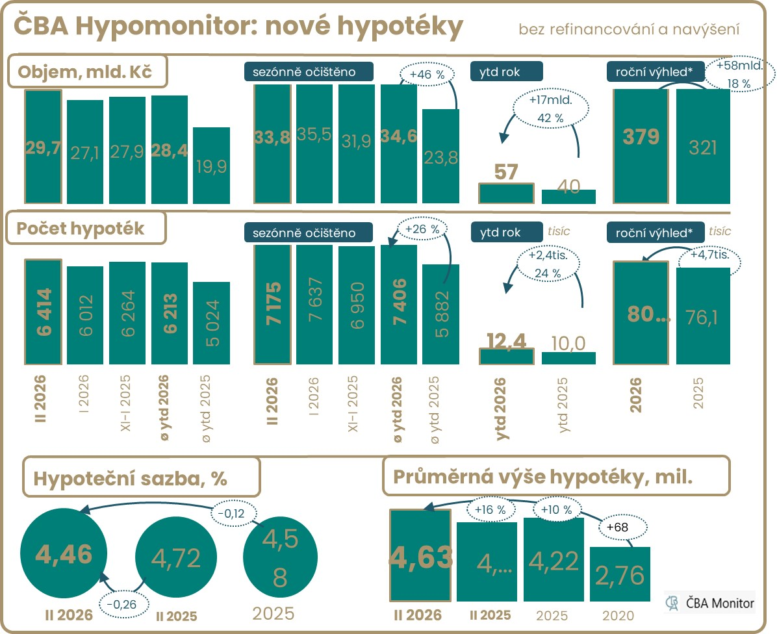

Poznámka: výhled do konce roku je momentový – vychází z aktuálního trendu, nikoli z modelové predikce.
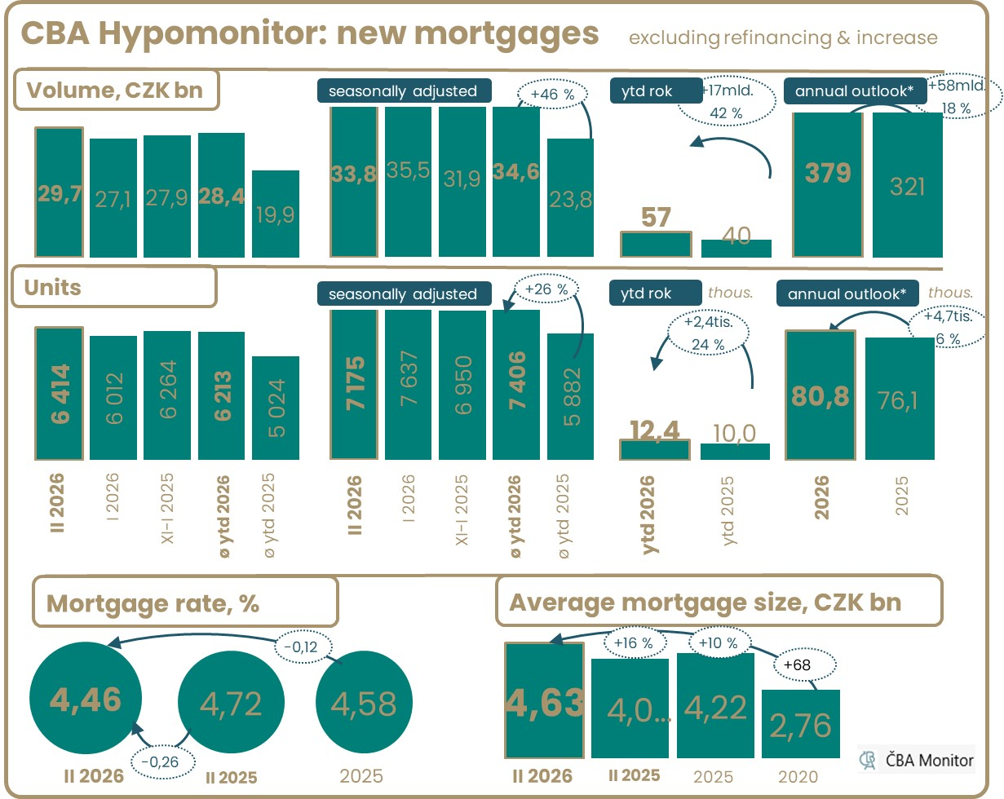
Note: the year-end outlook is momentum-based – it reflects the current trend, not a model forecast.

Únor zůstal na pravděpodobně dočasně silných sezónně očištěných úrovních

„Poptávka po hypotékách je nadále extrémně vysoká, měsíční objem přes 40 mld. Kč jsme naposledy zaznamenali na konci roku 2021. Není to překvapením, od 1.4.2026 začíná platit nová regulace „investičních hypoték“, chystané zpřísnění podmínek vždy vyvolá menší či větší vlnu předzásobení. Poptávku přiživuje i vyšší zájem o refinancování, které tvoří už více než 25% podíl, což také delší dobu nepamatujeme,“ říká Milan Voldřich, produktový manažer půjček na bydlení Raiffeisen Bank.

V únoru poskytly banky a stavební spořitelny skutečně nové hypoteční úvěry bez refinancování za 29,7 mld. Kč. Oproti lednu tak nová hypoteční aktivita objemově stoupla přibližně o 10 %, což odpovídá sezónnímu vlivu. Po sezónní úpravě přinesla únorová čísla nových hypoték 4,7% mírné zhoršení na 33,8 mld. Kč ve srovnání s lednovými 35,5 miliardami. Ovšem tento objem se nachází nad průměrným objemem z předchozích tří měsíců (31,9 mld. Kč) a řadí se mezi pět nejsilnějších měsíců. Objem nově poskytnutých hypoték je v únoru o 39 % vyšší ve srovnání s první polovinou loňského roku. V meziročním vyjádření růst objemu poskytnutých hypoték v únoru zvolnil na 41 % z lednových 45 % po průměrném 41% meziročním nárůstu v minulém roce. V letošním roce bylo zatím okolo 77 % objemu nových úvěrů určeno ke koupi a 14 % na výstavbu, zatímco v předchozích šesti letech dosahovaly tyto podíly 75 % a 19 %.

Počet nových hypoték v únoru narostl o 6,7 % meziměsíčně na 6 414 kusů, což je o pětinu více než před rokem. Odhadujeme, že po sezónním očištění se jejich počet pohybuje okolo 7 175, přibližně 3 % nad průměrným počtem (6 950) v předchozích třech měsících. Od počátku roku dosáhl počet nových hypoték 12,4 tisíc kusů (+25 % meziročně). Dynamika počtu nových hypoték z posledních tří měsíců, tedy za prosinec až únor, sice implikuje jejich letošní nárůst na celkový počet okolo 85,9 tisíc, ale po dubnovém zpřísnění podmínek ČNB lze očekávat menší počty nových hypoték, který by při negativním 7% šoku letošní rok uzavřely okolo 81 tisíc, což by bylo o 6 % více než v loňském roce. Ovšem tyto počty by zůstaly pod průměrnými 95 tisíci z let 2016 až 2018 či výrazněji pod 114 tisíci z roku 2021.

Podíl refinancovaných a navýšených úvěrů roste. Objem refinancovaných a navýšených úvěrů (interně či z jiné instituce) v únoru stoupl na 10,8 mld. Kč. To je o 53 % více než průměrných 7,1 miliardy refinancovaných v loňském roce a o 176 % nad 3,9 miliardami refinancovanými v roce 2024. Podíl refinancovaných úvěrů na celkovém objemu poskytnutých hypoték pak vzrostl na 26,7 %, což je nad loňským průměrem 20,7 %. Nachází se tak nad 17,2% podílem z let 2022-2023, ovšem stále pod téměř 29% podílem z let 2020-2021, kdy domácnosti refinancovaly za hypoteční sazbu 2,14 %. V únoru 2026 se domácnosti refinancovaly za úrokovou sazbu 4,43 %, což je o necelé tři desetinky procenta než 4,69 % před rokem. Vyšší objemy refinancování odrážejí souběh končících delších fixací z období nízkých úrokových sazeb a kratších fixací z nedávného období vyšších úrokových sazeb.

Celkově tak banky a stavební spořitelny v únoru poskytly nové a refinancované hypotéky v objemu 40,5 mld. Kč, což je o 14,5 % více než před měsícem. Jejich celkový objem tak v letošním roce prozatím dosáhl 76 mld. Kč, což představuje 58% nárůst ve srovnání s lednem až únorem předcházejícího roku.

„V březnu očekáváme, že současný silný trend bude pokračovat, neboť se budou ještě zpracovávat žádosti podané v únoru, nicméně do dalších měsíců by se již mohla negativně promítnout aktuální geopolitická situace, která jen za poslední 2 týdny poslala například 3leté úrokové swapy o cca 60 bazických bodů výše“, podotýká Ondřej Šuchman, produktový manažer půjček na bydlení Komerční banky.

Graf č. 2: Nově poskytnuté hypotéky bez refinancování
V únoru hypotéky držely silné nadprůměrné objemy, ale stéle podprůměrné v relaci k cenám nemovitostí či počtu nových hypoték
Graf č. 3: Průměrná výše hypotéky podle účelu
Průměrná velikost nově poskytnuté hypotéky v únoru přesáhla 4,6 miliónu korun

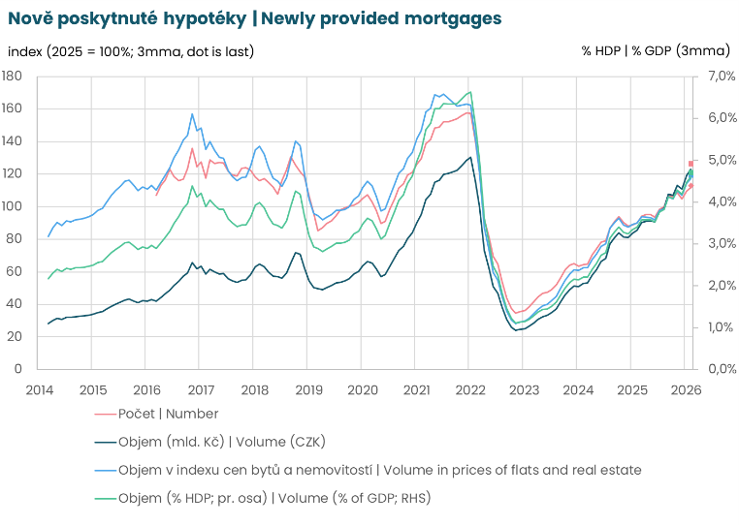

Pramen: Česká bankovní asociace, ČNB, ČSÚ, Flat Zone.
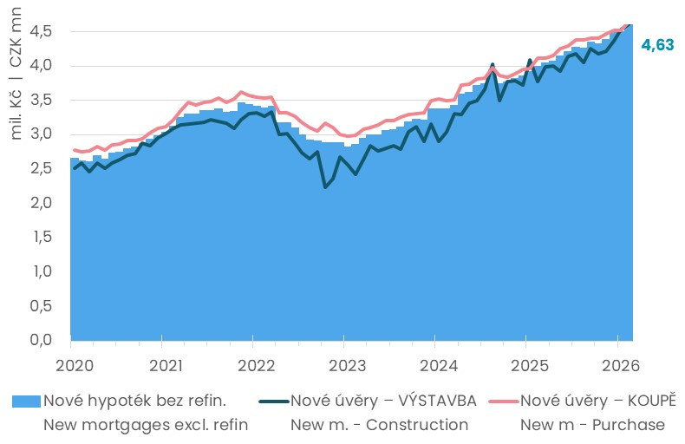
Pramen: ČNB, ČBA Hypomonitor

Průměrná hypoteční sazba v únoru mírně klesla na 4,46 %, ale skok v tržních sazbách nepřeje tomuto trendu

Průměrná realizovaná úroková sazba u nových hypoték v únoru nepatrně dále klesla na 4,46 % z lednových 4,48 %. Její únorová úroveň je tak o 0,26 procentního bodu níže než 4,72% sazba před rokem, což snižuje měsíční splátky hypotéky přibližně o 0,7 % čistého příjmu žadatele, tedy o 0,7 tis. Kč. Pro srovnání průměrná hodnota hypoteční sazby v roce 2025 dosáhla 4,58 % v porovnání se sazbou 5,07 % v roce 2024. Její snížení odráží korekci českých delších tržních sazeb, které mají klíčový vliv na hypoteční sazby. Jejich pokles na počátku roku odráží kombinaci více holubičích komentářů z ČNB, jakož i nižší růst spotřebitelských cen. Únorová úroková hypoteční sazba se se 4,46 % nacházela 1,09 procentního bodu nad průměrnými tržními swapovými sazbami. To je přibližně 0,03 p. b. nad dlouhodobým průměrem od roku 2014 (1,06 p. b.), zatímco v předešlých třech měsících tento spread vůči dlouhodobému průměru činil -0,2 p. b.. Ovšem nejistota dodávek ropy a zemního plynu v důsledku americko-íránské války více než zvrátila lednový a únorový vývoj na tržních sazbách.

Graf č. 4: Průměrná hypoteční úroková sazba – nové obchody
Únorové hypoteční sazby nepatrně dále poklesly
Graf č. 5: Americký útok na Írán a s ním spojená nejistota ohledně dodávek ropy a zemního plynu zvýšila úrokové swapy okolo 50-60 bazických bodů

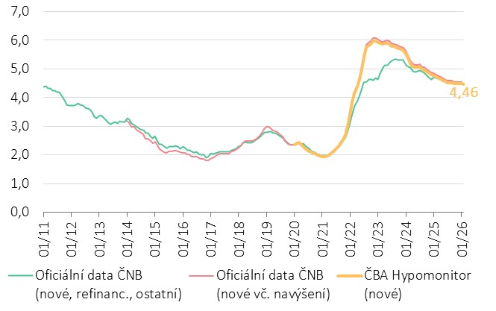
Pramen: ČNB, ČBA Hypomonitor
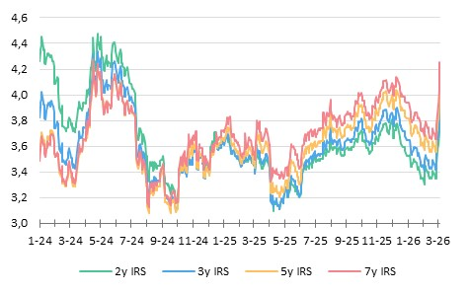
Pramen: LSEG, Macrobond (10. března 2026), ČBA

Dopady na průměrnou měsíční hypoteční splátku okolo 24,7 tisíc Kč, ovšem s mediánem na 19, tisíc

Kombinace poklesu úrokové sazby a vyšší průměrné výše hypotéky v únoru 2026 ve srovnání s průměrnými hodnotami z roku 2025 zvýšily průměrnou měsíční splátku hypotéky o 2 tis. Kč. Scénáře vývoje měsíční splátky pro různé délky splatnosti hypotéky znázorňuje tabulka č. 2. Ta napovídá, že pokles hypotečních sazeb přes 0,1 procentního bodu vůči jejich průměrné výši 4,58 % v roce 2025 přinesl, pro průměrnou velikost hypotéky při jejím obvyklém přibližně 26,8letém splácení, snížení měsíční splátky o necelých 300 Kč na přibližně 24,7 tis. Kč, tedy o 0,3 % čistého příjmu žadatele v porovnání s průměrnou splátkou v minulém roce. Ve srovnání s průměrnou hypoteční sazbou 5,07 % v roce 2024 dosáhla úspora kvůli úrokové sazbě necelých 1 600 Kč pro hypotéku v její aktuální průměrné hodnotě. Ovšem současná průměrná výše hypotéky je o 10 % vyšší než její průměrná výše v roce 2024, což přispívá k navýšení měsíční splátky o 2,2 tis. Kč ve srovnání s průměrnou měsíční splátkou v minulém roce navázanou na loňskou průměrnou výši hypotéky ovšem při současné úrokové sazbě.

Naopak, ve srovnání s průměrnou 2,8% úrokovou hypoteční sazbou pro nové hypotéky v roce 2019, tak současná hypoteční sazba pro refinancování ve výši 4,43 % při zkrácení splatnosti úvěru zvedá měsíční splátky u průměrné hypotéky více než 1600 Kč, tedy asi o 3,2 % současné hrubé průměrné mzdy.

Tabulka č. 2: Ilustrace měsíční splátky průměrné a mediánové hypotéky v závislosti na délce splatnosti a úrokové sazbě
Průměrná výše nové hypotéky v Kč: |  |  |  |  |  | 4 627 910 |  |  |  |  |  | Mediánová výše v Kč: |  |  |  |  | 3 877 660
Průměrná úroková sazba v %: |  | 2,0 | 4,0 | 4,48 |  | 5,0 |  | 6,0 |  |  |  | 2,0 | 4,0 |  | 4,48 |  | 5,0 |  | 6,0
 |  | Průměrná měsíční splátka: |  |  |  |  |  |  |  |  |  | Mediánová měsíční splátka:
Splatnost hypotéky v letech: | 15 | 29 780 | 34 230 | 35 360 |  | 36 600 |  | 39 050 |  |  |  | 24 950 | 28 680 |  | 29 630 |  | 30 660 |  | 32 720
Splatnost hypotéky v letech: | 20 | 23 410 | 28 040 | 29 240 |  | 30 540 |  | 33 160 |  |  |  | 19 620 | 23 500 |  | 24 500 |  | 25 590 |  | 27 780
Splatnost hypotéky v letech: | 25 | 19 620 | 24 430 | 25 680 |  | 27 050 |  | 29 820 |  |  |  | 16 440 | 20 470 |  | 21 520 |  | 22 670 |  | 24 980
Splatnost hypotéky v letech: | 26,75 | 18 630 | 23 500 | 24 770 |  | 26 170 |  | 28 990 |  |  |  | 15 610 | 19 690 |  | 20 760 |  | 21 930 |  | 24 290
Splatnost hypotéky v letech: | 30 | 17 110 | 22 090 | 23 400 |  | 24 840 |  | 27 750 |  |  |  | 14 330 | 18 510 |  | 19 610 |  | 20 820 |  | 23 250
Pramen: ČBA
Pozn.: Barevný sloupec odpovídá úrokové sazbě posledního ČBA Hypomonitoru v kombinaci s obvyklou splatností, ostatní sazby jsou ilustrační. Barevný řádek odpovídá průměrné a mediánové splatnosti nových hypoték podle dat ČNB; částky jsou zaokrouhleny na desítky korun. Mediánová výše splátky vychází z mediánové velikosti hypotéky. Ta je dopočtena na základě poměru průměrné a mediánové výše nových hypotečních úvěrů za poslední tři čtvrtletí podle statistik ČNB. Výpočet zároveň předpokládá průměrnou splatnost 30 let (odpovídající mediánu) a průměrnou úrokovou sazbu, protože rozdíl mezi průměrnou a mediánovou sazbou je dlouhodobě zanedbatelný (přibližně 0,045 procentního bodu). Medián na rozdíl od průměru představuje „typickou“ hodnotu – polovina úvěrů je nižší a polovina vyšší – a není ovlivněn extrémními hodnotami.

Průměrná velikost nově poskytnuté hypotéky se s lednovými 4,51 mil. Kč udržuje na růstové trajektorii

Průměrná velikost skutečně nově poskytnuté hypotéky v únoru stoupla na 4,63 mil. Kč, tedy téměř o 3 % meziměsíčně. Její velikost je tak o 16 % vyšší než 4 mil. Kč před rokem. Dosáhnout na vyšší hypotéku umožňuje postupný pokles hypotečních sazeb, či postupný růst reálných mezd domácností (5,1 % meziročně v Q4-2025 či graficky zde) ovšem při pomalejším růstu disponibilního důchodu. Rovněž se zde promítají doposud pokračující uvolněné makroobezřetnostními limity ohledně příjmů ze strany ČNB (platí pouze 80% limit LTV či 90% v případě žadatelů mladších 36 let). Ty budou od dubna 2026 zpřísněny v případě tzv. investičních hypoték na 70 % LTV a 7x DTI.

Výše hypotéky pak souvisí také s vývojem cen nemovitostí, které se ve třetím čtvrtletí roku 2025 pokračovaly silným téměř 11% meziročním růstem či 16% v případě cen bytů. Nabídkové ceny v posledním čtvrtletí 2025 zpomalily mezičtvrtletní růst na 2,4 %, což je nejnižší nárůst od poloviny roku 2024. Ovšem tempo zůstává nad dlouhodobým průměrem 1,8 %. Podle dat od společnosti Flat Zone se průměrná transakční cena bytů, jak nových, tak starších v ČR ve čtvrtém čtvrtletí dostala na 97,5 tis. Kč/m2 (viz grafy na ČBA Monitor), což odráží 2% mezikvartální a 11,3% meziroční nárůst.

Graf č. 5: Ilustrativní srovnání výše měsíční splátky průměrné hypotéky s obdobím před rokem v závislosti na výši úroku, velikosti hypotéky a její splatnosti v letech
V meziročním srovnání přinesl pokles hypoteční sazby úsporu průměrné měsíční splátky o 700 Kč, ovšem růst průměrné výše hypotéky způsobil její navýšení o 3 370 Kč. 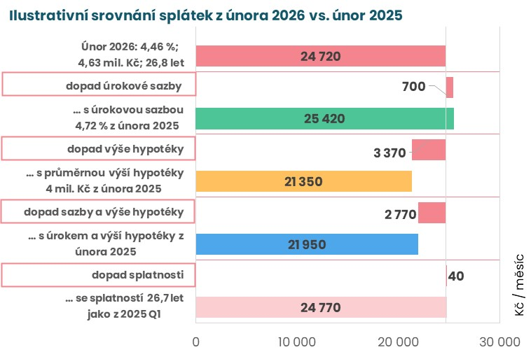
Pramen: ČBA. Pozn.: částky jsou zaokrouhleny na desítky korun.

Statistická příloha

Graf č. 6: Sezónnost nových hypotečních úvěrů
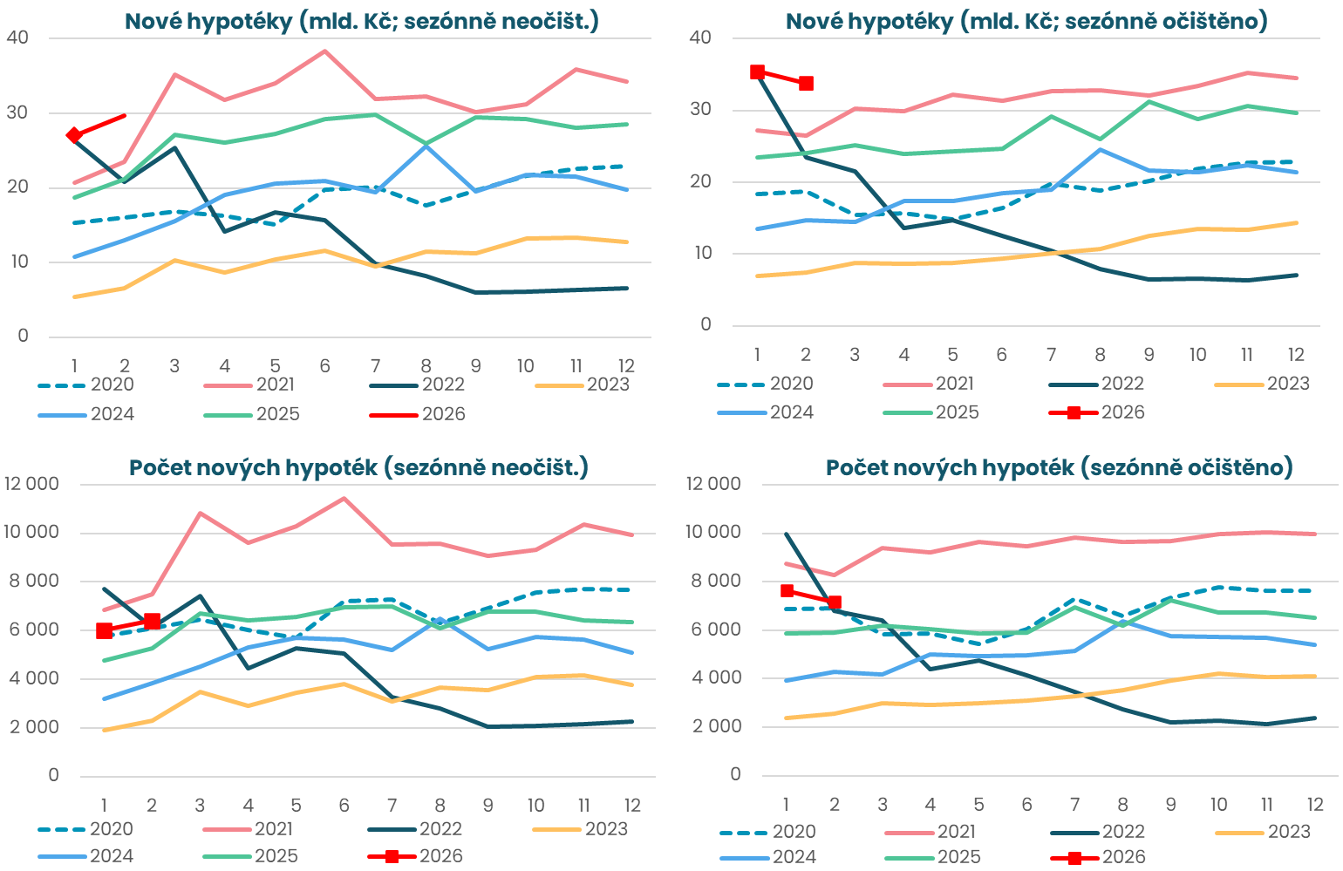
Pramen: ČBA Hypomonitor
Poznámka: Jedná se o skutečně nové hypotéky (tedy bez refinancování a navýšeni). Podkladová data jsou k dispozici v souboru xls přiloženém na webových stránkách ČBA Hypomonitoru. Výhled do konce roku (fcst) je momentový – vychází z aktuálního trendu, nikoli z modelové predikce.

Graf č. 7: Rozložení nových hypotečních úvěrů podle účelu
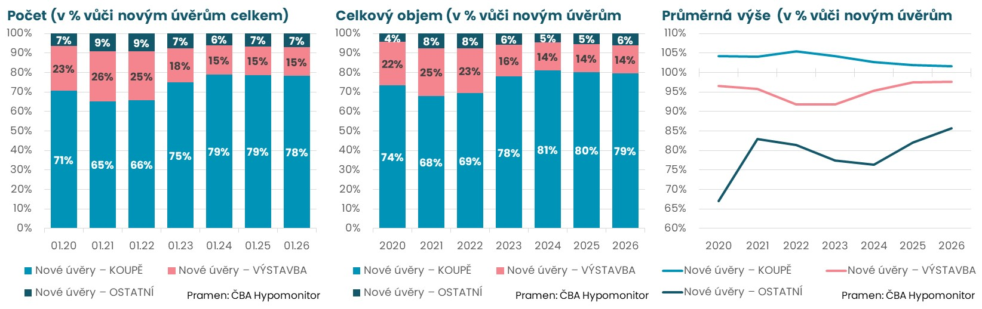
Pramen: ČBA Hypomonitor
Poznámka: Poslední údaj představuje průměr za posledních 12 měsíců.

Hypoteční trh v roce 2025 přinesl silný objemový růst o 41 % a o téměř čtvrtinu v počtech

Za celý rok 2025 poskytly banky a stavební spořitelny nové hypoteční úvěry v objemu 321 miliard Kč. To je o 93 miliard korun více než 228 miliard vytvořených v roce 2024. Tento meziroční skok odpovídá 41% nárůstu. K tomu se navíc refinancovaly hypotéky v rozsahu 85 miliard Kč a celý hypoteční trh tak v roce 2025 narostl na 406 miliard Kč z 275 miliard v roce 2024. Pokud upravíme objemy o nárůst cen bytů okolo 15-16 % (dle různých statistik), objem nových hypoték vzrostl reálně o něco méně. To odpovídá i mírnějšímu nárůstu počtu nových hypoték v roce 2025, o necelou čtvrtinu na více než 76,11 tisíc, a téměř 15% nárůstu průměrné výše poskytnuté nové hypotéky na 4,21 milionu Kč.

Nové hypotéky se v roce 2025 financovaly průměrnou úrokovou sazbu 4,58 %, což bylo o půl procentního bodu méně než v roce 2024, přičemž spread vůči tržní swapové úrokové křivce dosáhl necelého jednoho procentního bodu, což je mírně pod dlouhodobým průměrem. Průměrná měsíční výše hypoteční splátky v roce 2025 dosáhla necelých 22,8 tisíce Kč, což je o 8,6 % více než v roce 2024, a mírně překonalo pravděpodobně více než 7% loňský nárůst průměrné nominální mzdy. Průměrný meziroční nárůst měsíční hypoteční splátky přibližně o 1 800 korun v roce 2025 především odrážel vyšší průměrnou úroveň hypotéky s navýšením splátky téměř o 2,9 tis. Kč, zatímco nižší hypoteční úroková sazba snížila průměrnou měsíční splátku o více než 1,2 tis. Kč.

Graf č. 1: Celoroční objem, počet a průměrná výše poskytnutých hypoték v letech 2020 až 2025

Pramen: ČBA Hypomonitor

ČBA zveřejňuje souhrnné statistiky za celý bankovní trh
Česká bankovní asociace zveřejňuje ve spolupráci s členskými bankami nové souhrnné statistiky z trhu bydlení. Jde především o objemy a počty nově poskytnutých a refinancovaných hypoték a příslušnou úrokovou sazbu. Tyto statistiky publikuje ČBA v agregované podobě za celý bankovní sektor na pravidelné bázi vždy zhruba v polovině měsíce. Šetření se účastní všechny tuzemské banky a stavební spořitelny poskytující v ČR hypotéky. Data jsou dostupná od ledna roku 2020 v přiloženém souboru na stránkách www.cbaonline.cz, kde lze také příslušné statistiky najít zvlášť pro banky a stavební spořitelny. Výše uvedené hodnoty jsou pro sektor jako celek, které lze v jednoduché grafické podobě sledovat také na stránkách cbamonitor.cz.

Metodika ČBA Hypomonitoru

ČBA Hypomonitor rozděluje poskytnuté hypoteční úvěry bank a stavebních spořitelen domácnostem do několika kategorií tak, aby byly rozlišeny nové úvěry od refinancovaných či interních refixací. Nové úvěry jsou pak vykazovány v kategoriích dle účelu úvěru:

1. Nové úvěry
Jsou úvěry, jejichž celý objem poprvé vstupuje do ekonomiky. Do této kategorie nepatří konsolidace úvěrů anebo refinancování úvěrů. Dělí se do tří kategorií:
- Nákup nemovitosti
- Výstavba nemovitosti – včetně rekonstrukce nemovitosti
- Ostatní nová ujednání – pouze nové úvěry, které nijak nesouvisí s koupí nebo výstavbou nemovitosti, např. tzv. americké hypotéky, vypořádání SJM, zpětná úhrada kupní ceny, vypořádání dědického podílu, vypořádání družstevního podílu, atp.

2. Refinancované úvěry z jiné finanční instituce
Jsou úvěry, které vznikly refinancováním jednoho nebo více úvěrů z jiné finanční instituce než té vykazující. Bez ohledu na výši refinancované částky a bez ohledu na výši případného navýšení se celková výše nově vzniklého úvěru vykazuje do této kategorie.

3. Navýšené anebo interně refinancované úvěry
Jsou úvěry, které již byly v předchozím vykazovaném období součástí portfolia vykazujícího subjektu, a ve vykazovaném období u nich došlo k některé z následujících změn:
- navýšení sjednané částky
- došlo k takovým změnám, že původní úvěr byl v rámci vykazujícího subjektu refinancován/převeden na nový úvěr. Jde tak o skutečně novou smlouvu, nikoli např. jen nové ujednání v rámci refixace stávající smlouvy. Proto je objem takových úvěru ve statistice ČBA nižší oproti „ostatním novým ujednáním“ ve statistice České národní banky.

Data pro ČBA Hypomonitor poskytují následující banky a stavební spořitelny: Air Bank, Česká spořitelna, ČSOB, ČSOB Stavební spořitelna, Fio banka, Hypoteční banka, Komerční banka, mBank, Modrá pyramida, MONETA Money Bank, MONETA Stavební spořitelna, Oberbank, Partners Banka, Raiffeisen stavební spořitelna, Raiffeisenbank, Stavební spořitelna České spořitelny, UniCredit Bank.
O České bankovní asociaci  Česká bankovní asociace (ČBA) je dobrovolné sdružení 34 bank, které v ČR působí a reprezentuje tak 99 % trhu. Více než 30 let podporuje nejen rozvoj bankovního sektoru, ale i celé ekonomiky a všeobecné finanční gramotnosti. ČBA je členem Evropské bankovní federace (EBF).  Více informací na www.cbaonline.cz. | Dotazy posílejte na  radek.salsa@cbaonline.cz

Jedná se především o dlouholeté úrokové swapy (interest rate swap, IRS), které odráží cenu peněz v delších splatnostech, například 2 až 10 let.
Tabulka je k dispozici v souboru xls přiloženém na webových stránkách ČBA Hypomonitoru

